КАРТА ДИСТАНЦИОННОГО ЗАНЯТИЯ
Дата: 17 сентября
Класс: 4
Предмет: русский язык
Учитель: Чернопазова Е.Н.
Адреса обратной связи: elena-chernopazova@yandex.ru,
Наш 4 класс https://vk.com/club151507684

Инструкция для учащегося
Работаем с учебником, тетрадью, видеозаписью.
План-конспект учебного занятия:
Тема: Повторение.
Цель: закрепить у учащихся представление о как частях речи и их грамматических признаках; формировать умение различать части речи.
Инструкция для учащегося

- Работа со словарём с. 136-137
- Запиши цепочку из словарных слов (не менее 10 слов)

- Работа по теме урока
- Раздели слова на группы:
Медведь, она, даль, в, беговой, через, и, повеселиться, из, медвежий, бег, снег, он, а, удаляться, бежать, не, снежный.
- Запиши в тетрадь слова по группам.

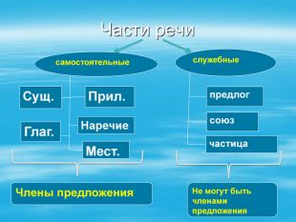

- Повтори, что ты знаешь о частях речи.

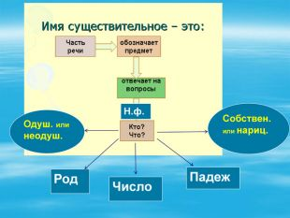

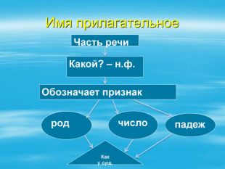

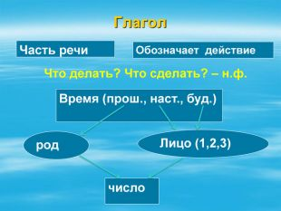

- Части речи связаны между собой и согласуются в речи. Предлагаю составить предложения из данных слов, употребив их в нужной форме. В каждом предложении подчеркни подлежащее и сказуемое, укажи части речи.
1. Стоять, деньки, тёплый.
2. Ребята, сад, в, идти.
3.Там, и, яблони, цвести, вишни.
4. Аромат, нежный, наполнять, сад.
5. Над, цветы, пчёлы, кружить, заботливые.

- Проверить свои знания ты сможешь, выполнив тест.
Имя существительное обозначает предмет. (да)
Имя прилагательное обозначает действие предмета? (нет)
Глаголы отвечают на вопросы что делать? что сделать? (Да)
Имя прилагательное отвечает на вопросы какой? какая? какое? какие? (да)
Глаголы обозначают признак предмета. (нет)
Имена существительные изменяются по числам и падежам. (да)
Имена прилагательные изменяются по временам. (нет)
В предложении подлежащее выражено глаголом. (нет)
Имена прилагательные грамматически связаны с существительными. (да)
В предложении существительное может быть как главным, так и второстепенным членом предложения? (да)

